UBND QUẬN LONG BIÊN ĐỀ KIỂM TRA GIỮA KÌ II MÔN TOÁN 7
TRƯỜNG THCS CỰ KHỐI NĂM HỌC: 2023 – 2024

Thời gian làm bài: 90 phút
ĐỀ CHÍNH THỨC
Ngày kiểm tra: 22/3/2024
I. Trắc nghiệm (3 điểm) Ghi lại vào bài làm chữ cái đứng trước câu trả lời đúng:
Câu 1: Bạn Nhung ghi chép lại dân số Việt Nam (đơn vị triệu người) các năm 2019, 2020, 2021, 2022 lần lượt như sau: 96,21; 97,20; 78,28; 99,20. Hỏi số liệu của năm nào là giá trị không hợp lí?
A. Năm 2019 B. Năm 2020 C. Năm 2021 D. Năm 2022
Câu 2: Một hộp có 5 chiếc thẻ cùng loại, trong đó có 1 thẻ màu xanh; 2 thẻ màu vàng và 2 thẻ màu trắng; Rút ngẫu nhiên một thẻ trong hộp. Viết tập hợp A gồm các kết quả có thể xảy ra đối với màu của thẻ.
A. A = {màu xanh; màu vàng; màu đỏ} B. A = {màu xanh, màu vàng, màu đỏ}
C. A = {màu xanh; màu vàng; màu trắng} D. A = {màu xanh, màu vàng}
Câu 3: Hãy cho biết đây là dạng biểu đồ nào?  A. Biểu đồ cột  B. Biểu đồ tranh  C. Biểu đồ đoạn thẳng  D. Biểu đồ quạt tròn | 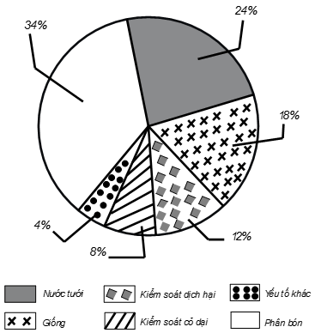

Câu 4: Cho biểu đồ cột kép biểu diễn điểm kiểm tra của hai bạn An và Bình.  Môn học nào, hai bạn có số điểm bằng nhau?  A. Văn  B. Sử  C. Địa  D. GDCD | 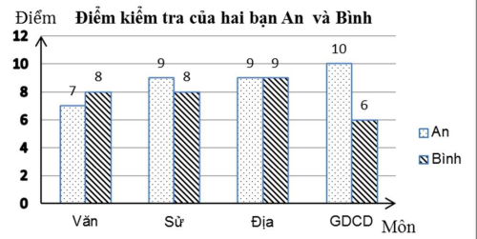

Câu 5: Biểu đồ cột kép sau đây biểu diễn diện tích gieo trồng sắn của Bình Thuận và Bình Phước từ năm 2018 đến năm 2020. Dựa vào biểu đồ, em hãy chọn đáp án đúng cho câu hỏi sau: Năm 2019, diện tích gieo trồng sắn của Bình Thuận hơn diện tích gieo trồng sắn của Bình Phước là bao nhiêu nghìn ha?  A. 12,1 nghìn ha  B. 0,7 nghìn ha  C. 22,1 nghìn ha  D. 16,1 nghìn ha | 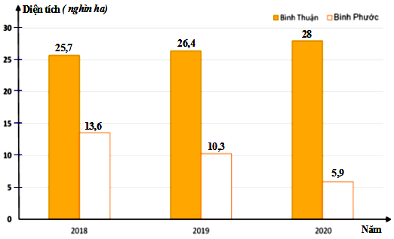
Câu 6: Cho hình vẽ sau, so sánh AH và AC?  A. AH > AC  B. AH = AC  C. AH < AC  D. Không thể so sánh |  | 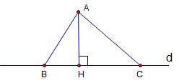
Câu 7: Trong các dãy dữ liệu sau, dãy dữ liệu nào không phải là số liệu?
A. Thời gian tự học ở nhà (đơn vị giờ) của các bạn trong lớp
B. Lượng mưa trung bình (đơn vị mm) của các tháng trong năm 2022 tại Thành Phố Hồ Chí Minh
C. Môn thể thao yêu thích nhất của các bạn lớp 8A
D. Số học sinh nữ của mỗi lớp trong khối 8
Câu 8: Trong các biểu đồ sau, đâu là biểu đồ đoạn thẳng?
 | A. 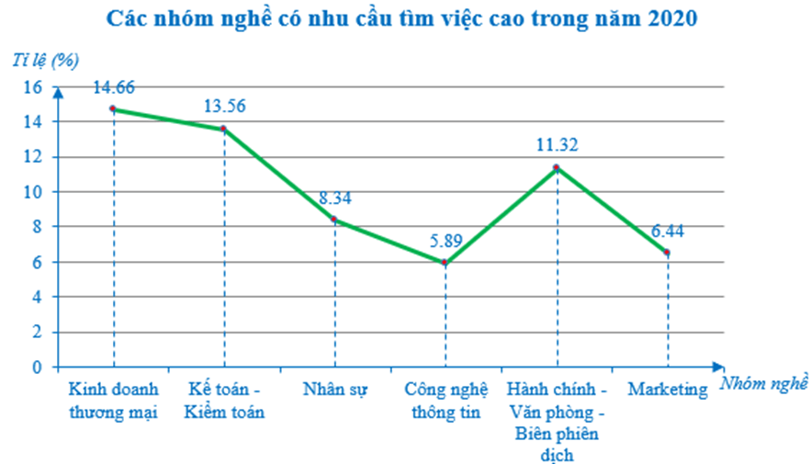 | B.  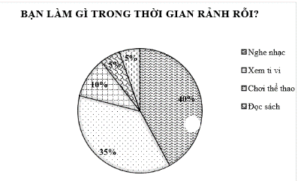 |  |  | C. 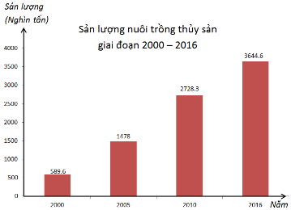 | D.  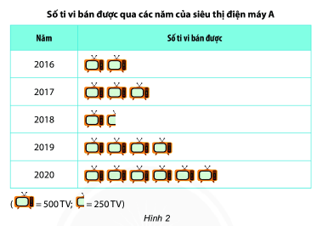
Câu 9: Trong biểu đồ sau, số chiếc áo tổ 2 may được trong một tháng là:  A. 380 chiếc  B. 525 chiếc  C. 450 chiếc  D. 345 chiếc |  |  | 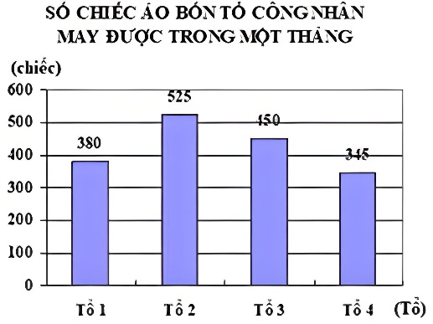
Câu 10: Cho hình vẽ sau, Hãy cho biết $∆ABC=∆DEF$ theo trường hợp nào?  A. canh-cạnh-cạnh  B. góc-cạnh-góc  C. cạnh-góc-cạnh  D. cạnh huyền-góc nhọn |  |  |  | 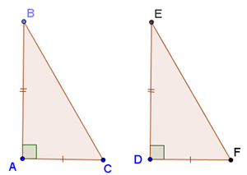

Câu 11: Cho biểu đồ sau:  Quy mô GDP của Ma–lai–xi–a năm 2010 là:  A. 255 tỷ đô la Mỹ  B. 323 tỷ đô la Mỹ  C. 197 tỷ đô la Mỹ  D. 303 tỷ đô la Mỹ | 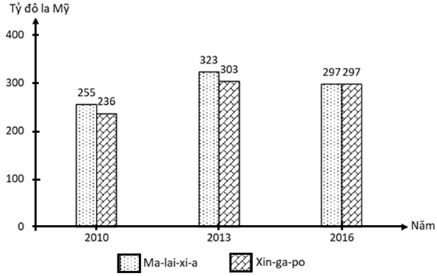

Câu 12: Biểu đồ dưới đây cho biết kỉ lục thế giới về thời gian chạy cự li 100 m trong các năm từ 1912 đến 2005:  Từ năm 1912 đến 2005, kỉ lục thế giới về chạy cự li 100 m đã giảm được bao nhiêu giây?  A. 0,81 giây  B. 0,83 giây  C. 0,85 giây  D. 0,87 giây | 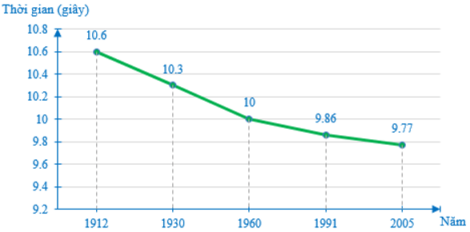

II. Tự luận (7 điểm)
Bài 1:(2 điểm) Biểu đồ bên biểu diễn số lượng siêu thị ở Thành phố Hồ Chí Minh trong các năm 2015; 2018; 2019; 2020; 2021.  a,Nêu đối tượng thống kê và tiêu chí thống kê.  b,Trong biểu đồ trên, năm nào có số lượng siêu thị ít nhất? Những năm nào có số lượng siêu thị bằng nhau?  c,Lập bảng số liệu thống kê số lượng siêu thị ở Thành phố Hồ Chí Minh trong các năm 2015; 2018; 2019; 2020; 2021 theo mẫu sau:  d, Số lượng siêu thị của năm 2020 tăng bao nhiêu phần trăm so với số lượng siêu thị năm 2019 ? | 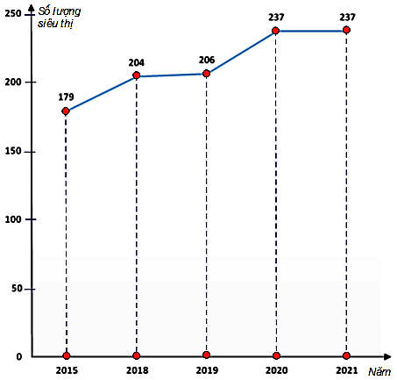
  Năm | 2015 | 2018 | 2019 | 2020 | 2021
  Số lượng siêu thị
Bài 2: (1,5 điểm) Một hộp có 15 chiếc thẻ cùng loại, có kích thước giống nhau và mỗi thẻ được ghi một trong các số 1; 2; 3; …; 15; hai thẻ khác nhau thì ghi hai số khác nhau. Lấy ngẫu nhiên 1 thẻ trong hộp.
a, Tìm số phần tử của tập hợp A gồm các kết quả có thể xảy ra đối với số xuất hiện trên thẻ được rút ra.
b, Xét biến cố “Số xuất hiện trên thẻ được rút ra là số chia hết cho 5”. Nêu những kết quả thuận lợi cho biến cố trên.
c) Xét biến cố “Số xuất hiện trên thẻ được rút ra là bình phương của một số tự nhiên”. Tính xác suất của biến cố đó.
Bài 3 (2,5 điểm) Cho $∆ABC$ có $AB=AC$. Kẻ $BD⊥AC$ tại D, $CE⊥AB$ tại E. Gọi $H$ là giao điểm của $BD$ và $CE$. Chứng minh:
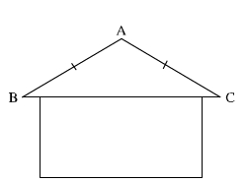
a) $∆ABD=∆ACE$
b) $BH=HC$
Bài 4 (1 điểm)
1, (0,5 điểm) Hai thanh AB và AC của vì kèo một mái nhà thường bằng nhau (hình vẽ) và thường tạo với nhau một góc bằng $145°$ nếu là mái tôn.
Hãy tính $\hat{ABC}$.
2, (0,5 điểm) Cho biểu đồ thống kê các nguyên nhân gây tai nạn thương tích ở trẻ em Việt Nam.
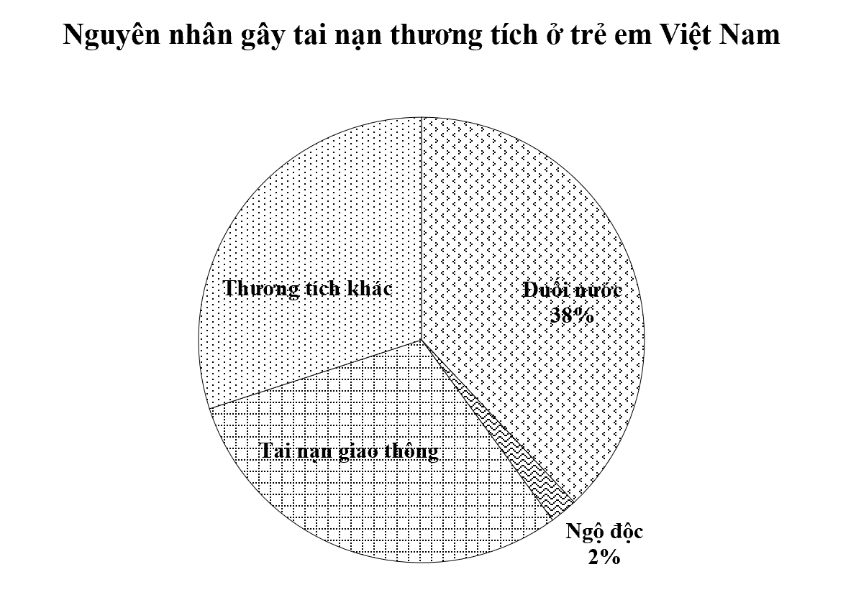
Số trẻ bị các tai nạn giao thông bằng với số trẻ bị các thương tích khác.
a) Tính tỉ lệ phần trăm số trẻ bị tai nạn giao thông?
b) Nêu một số tai nạn thương tích khác của trẻ? Chỉ ra một vài biện pháp phòng, chống tai nạn thương tích ở trẻ.

-------------------------------Chúc các con làm bài thật tốt------------------------
HƯỚNG DẪN CHẤM ĐỀ KIỂM TRA GIỮA HỌC KÌ 2 – MÔN TOÁN 7
ĐỀ CHÍNH THỨC
NĂM HỌC 2023-2024

I Bài trắc nghiệm: (3,0 điểm). Mỗi câu trả lời đúng được 0,25 điểm.
Câu | 1 | 2 | 3 | 4 | 5 | 6 | 7 | 8 | 9 | 10 | 11 | 12
Đáp án | C | C | D | C | D | C | C | A | B | C | A | B

II. TỰ LUẬN (7,0 điểm)
Câu |  | Đáp án | Điểm
Bài 1  (2đ) | a  (0,5 đ) | -Đối tượng thống kê là các năm 2015;2018;2019;2020;2021  -Tiêu chí thống kê là số lượng siêu thị ở Thành phố Hồ Chí Minh trong các năm | 0,25  0,25
Bài 1  (2đ) | b  (0,5 đ) | Trong biểu đồ trên  Năm 2015 có số lượng siêu thị ít nhất  Năm 2020 và 2021 có số lượng siêu thị bằng nhau | 0,25  0,25
Bài 1  (2đ) | c(0,5đ) | Bảng thống kê | 0,5
  Năm | 2015 | 2018 | 2019 | 2020 | 2021
  Số lượng siêu thị | 179 | 204 | 206 | 237 | 237
Bài 1  (2đ) | d(0,5đ) | Tỉ số phần trăm giữa số lượng siêu thị của năm 2020 so với số lượng siêu thị năm 2019 là:  $$\frac{237}{206}.100\%≈115\%$$  Số lượng siêu thị của năm 2020 tăng $15\%$ so với số lượng siêu thị năm 2019 | 0,25  0,25
Bài 2  (1,5đ) | a  (0,5đ) | $A=\left\{1;2;3;4;5;6;7;8;9;10;11;12;13;14;15\right\}$  Tập hợp A có 15 phẩn tử | 0,5
Bài 2  (1,5đ) | b  (0,5 đ) | Những kết quả thuận lợi cho biến cố “Số xuất hiện trên lá thăm được rút ra là số chia hết cho 5” là: 5;10;15 | 0,5
Bài 2  (1,5đ) | c  (0,5 đ) | Những kết quả thuận lợi cho biến cố “Số xuất hiện trên lá thăm được rút ra là bình phương của một số tự nhiên” là: 1; 4; 9.  $⇒$ Có 3 kết quả thuận lợi.  Xác suất của biến cố trên là $\frac{3}{15}=\frac{1}{5}$ | 0,25  0,25
Bài 3  (2,5đ) | Vẽ hình  (0,5 đ) | Vẽ đúng hình | 0,5
Bài 3  (2,5đ) | a  (1đ) | Xét $∆ADB$ vuông tại D và $∆AEC$ vuông tại E có:  $AB=AC$ (gt)  $\hat{A}$ chung  $⇒∆ADB=∆AEC$ (cạnh huyền-góc nhọn) | 1
Bài 3  (2,5đ) | b  (1đ) | Vì $∆ADB=∆AEC$ (cm câu a) $⇒AE=AD$ (hai cạnh tương ứng)  Ta có: $AE+EB=AB$  $AD+DC=AC$  Mà $AE=AD$ (cmt); $AB=AC$ (gt)  $⇒EB=DC$  Xét $∆BEH$ vuông tại E và $∆CDH$ vuông tại D có:  $BE=CD$ (cmt)  $\hat{HBE}=\hat{HCD}$ (cùng phụ với $\hat{A}$)  $⇒∆BEH=∆CDH$ (g.c.g)  $⇒BH=CH$ (2 cạnh tương ứng) | 0,25  0,25  0,25  0,25
Bài 4  (1đ) | 1 (0,5đ) | $∆ABC$ cân tại $A$ nên $\hat{ABC}=\frac{180°-\hat{A}}{2}=\frac{180°-145°}{2}=17,5°$ | 0,5
Bài 4  (1đ) | 2 (0,5đ) | a) Gọi tỉ lệ phần trăm trẻ bị tai nạn giao thông là $x\%$  $⇒$ tỉ lệ phần trăm trẻ bị thương tích khác là $x\%$  Theo đề bài ta có:  $38\%+2\%+x\%+x\%=100\%$  Giải $x=30$  Vậy tỉ lệ phần trăm trẻ bị tai nạn giao thông là $30\%$  b) Một số tai nạn thương tích khác: đánh nhau, bỏng, ngã, điện giật,…  Biện pháp:  - Phòng ngừa đánh nhau: Giáo dục ý thức cho các em không được xô đẩy, đánh nhau.  - Phòng ngừa tai nạn giao thông: Học sinh tham gia giao thông cần đội mũ bảo hiểm; tuyên truyền biện pháp giáo dục ý thức thực hiện luật giao thông  - Phòng ngừa bỏng, nhiễm độc: Bảng điện phải để cao, tuyệt đối không để bàn là, đồ đun nấu trong phòng của trẻ; để thuốc và hóa chất ngoài tầm tay với của trẻ em.  - Phòng ngã: Sân, nền nhà cần bằng phẳng và không bị trơn trượt; cửa sổ, hành lang, cầu thang phải có tay vịn, lan can.  - Phòng ngừa đuối nước: Trẻ em cần rèn luyện thể lực và biết bơi theo quy định; khi đi bơi phải tuân thủ quy tắc an toàn; khi đi đò, thuyền,... phải mặc áo phao bảo hộ; giếng, bể nước phải có nắp đậy an toàn.  - Phòng ngừa điện giật: Luôn kiểm tra các đồ dùng bằng điện, che kín các ổ điện ở thấp không cho trẻ nghịch; hệ thống điện phải an toàn, không để dây trần, dây điện hở, bảng điện để cao  HS chỉ cần nêu được 2 ý là được tối đa 0,25đ | 0,25  0,25
Lưu ý: Mọi cách giải khác nếu đúng vẫn được điểm tối đa.
BGH duyệt Nhóm Toán 7

